

**OBEC HOLOUBKOV**

**Zastupitelstvo obce Holoubkov**

**Obecně závazná vyhláška**

**k zabezpečení místních záležitostí veřejného pořádku**

# Zastupitelstvo obce Holoubkov se na svém zasedání dne 18.12.2023 usnesením č. 06/12/2023 – 8.1 usneslo vydat na základě ustanovení § 10 písm. a) a c) a § 84 odst. 2 písm. h) zákona č. 128/2000 Sb., o obcích (obecní zřízení), ve znění pozdějších předpisů, tuto obecně závaznou vyhlášku (dále jen „vyhláška“):

**Čl. 1**

**Cíl a předmět vyhlášky**

(1) Cílem této vyhlášky je vytvoření opatření směřujících k zabezpečení místních záležitostí jako stavu, který umožňuje pokojné soužití občanů i návštěvníků obce, vytváření příznivých podmínek pro život v obci a vytváření estetického vzhledu obce.

(2) Předmětem této vyhlášky je regulace činností, které by mohly narušit veřejný pořádek v obci nebo být v rozporu s dobrými mravy, ochranou bezpečnosti, zdraví a majetku, a směřující k ochraně před následnými škodami a újmami působenými narušováním veřejného pořádku na majetku, jako veřejném statku, jehož ochrana je ve veřejném zájmu, v zájmu chráněném obcí jako územním samosprávným celkem.

**Čl. 2**

**Regulace hlučných činností v nevhodnou denní dobu**

Každý je povinen zdržet se o nedělích a státem uznaných dnech pracovního klidu a státních svátcích v době od 12:00 do 22:00 hod. veškerých činností spojených s užíváním zařízení a přístrojů způsobujících hluk, např. sekaček na trávu, cirkulárek, motorových pil, křovinořezů, brusek, sbíjecích kladiv, kompresorů apod.

**Čl. 3**

**Čistota ulic a jiných veřejných prostranství**

(1) Každý je povinen počínat si tak, aby nezpůsobil znečištění ulic a jiných veřejných prostranství.

(2) Kdo způsobí znečištění ulice či jiného veřejného prostranství, je povinen znečištění neprodleně odstranit.

**Čl. 4**

**Ochrana veřejné zeleně**

(1) Vlastník, uživatel nebo správce veřejné zeleně je povinen zeleň udržovat formou pravidelných sečí. Četnost sečí je minimálně 2x za rok, přičemž první seč musí být provedena do 30.6. a druhá seč do 30.9. Po provedené seči musí být posekaná hmota odstraněna nejpozději do jednoho týdne, pokud není při seči uplatněna metoda mulčování.

(2) Každý je povinen počínat si tak, aby nezpůsobil znečištění či poškození veřejné zeleně.

(3) Na plochách veřejné zeleně je zakázáno:

1. jezdit a parkovat motorovými i nemotorovými vozidly s výjimkou vozidel zabezpečujících údržbu a úpravu veřejné zeleně a zařízení v zeleni umístěných,
2. rozdělávat oheň,
3. stanovat a tábořit,
4. vstupovat na ně se zvířaty; tento zákaz se vztahuje také na dětská hřiště a dětská  
   pískoviště.

**Čl. 5**

**Zákaz požívání alkoholických nápojů na některých veřejných prostranstvích**

(1) Alkoholickým nápojem se rozumí nápoj obsahující více než 0,5 % objemových ethanolu.[1]

(2) Požívání alkoholických nápojů a zdržování se s otevřenou nádobou s alkoholickým nápojem je zakázáno na veřejných prostranstvích vymezených v příloze č. 1 této vyhlášky.

(3) Omezení dle odst. 2 se neuplatní v době konání kulturních, společenských, sportovních a rodinných akcí.

**Čl. 6**

**Zrušovací ustanovení**

Zrušuje se obecně závazná vyhláška č. 2/2016, k zabezpečení místních záležitostí veřejného pořádku, ochraně před hlukem v době nočního klidu a regulaci hlučných činností, udržování čistoty ulic a jiných veřejných prostranství, ochraně životního prostředí, zeleně v zástavbě a ostatní veřejné zeleně a zákazu požívání alkoholu na veřejných prostranstvích, ze dne 27.6.2016.

**Čl. 7**

**Účinnost**

Tato vyhláška nabývá účinnosti počátkem patnáctého dne následujícího po dni jejího vyhlášení.

………………………… …………………………

Stanislav Kurdík Ing. Lukáš Fišer

místostarosta starosta

**Příloha č. 1 k obecně závazné vyhlášce, k zabezpečení místních záležitostí veřejného pořádku**

**Vymezení veřejných prostranství v obci**

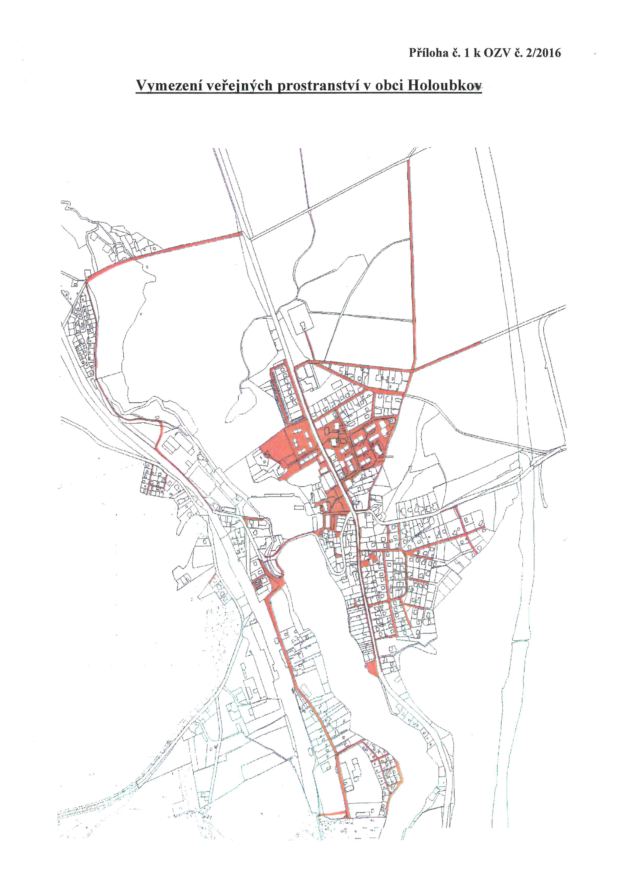

1. ustanovení § 2 písm. f) zákona č. 65/2017 Sb., o ochraně zdraví před škodlivými účinky návykových látek, ve znění pozdějších předpisů